计算机程序设计基础（C++)
实验报告

专业班级： 软件工程2504
学 号： 8209250416
姓 名： 刘润田

实验报告成绩：
实验 | 实验一 | 实验二 | 实验三 | 实验四 | 实验五 | 总评
成绩

批阅教师：

实验三 函数
一、实验目的
本实验主要培养、训练学生对函数的理解，要求：
1. 掌握函数的定义、声明的方法；
2. 掌握函数的编写要求；
3. 掌握函数的调用方法；
4. 掌握函数参数的传递方法；
5. 掌握变量的作用域；
6. 掌握多文件编程方法。
二、实验内容与要求
1、输入自然数m和n，
（1）求他们的最大公约数（或称最大公因数）。
要求输入、输出在主函数中进行，求公约数由函数实现。
- 在函数中求最大公约数与最小公倍数。（提示：使用引用参数）

2. 编写程序满足：声明一个函数，判断一个整数是否为素数，使用如下函数头：
bool is_prime(int num) ,如果num是素数函数返回true，否则返回false；
利用函数is_prime找出前200个素数，并按每行10个输出：
2 3 5 7 11 13 17 19 23 29

3、编程实现摄氏温度到华氏温度的转换：
编写一个头文件，包含下面两个函数：
double celsius_to_fah(double cel) //摄氏温度到华氏温度
double fahrenheit_to_cels(double fah) //华氏温度到摄氏温度
实现头文件，并编写测试程序，调用函数显示如下结果：
Celsius Fahrenheit | Fahrenheit Celsius
40.0 105.0 | 120.0 48.89
39.0 102.0 | 110.0 43.33
…… …… | …… ……
31.0 87.8 | 30.0 -1.11
（测试程序为主模块，即main( )函数所在的CPP文件，头文件mytemperature.h只有函数声明；函数定义写在另一CPP文件mytemperature.cpp）

4、创建名为mytriangle.h的头文件，包括：
bool is_valid(double side1,double side2,double side3)
double_area(double side1,double side2, double side3)
面积=sqrt(s(s-side1)(s-side2)(s-side3))
其中s=(side1+side2+side3)/2
写测试程序：读取三角形三边长，如输入合法，计算面积，否则输出错误信息。
（测试程序为主模块，即main( )函数所在的CPP文件，头文件mytriangle.h只有函数声明；函数定义写在另一CPP文件mytriangle.cpp）
3与4选一个完成

5、猴子吃桃：猴子第一天摘若干桃子，当即吃了一半，还不过瘾，又吃了一个。第二天又将剩下的桃子吃掉一半，又多吃一个，以后每天如此，到第10天，发现只剩最后一个桃子，问，第一天猴子共摘多少桃子（用递归实现）。
三、实验思考题
1. 本实验中函数中返回的值为什么与函数类型一致？
这是C++的基本规定，编译器需要知道函数返回的数据类型，可使它正确地进行内存分配和数据处理。比如在实验里，is_prime函数声明返回bool类型，就只能返回true或false。如果它返回了一个整数，编译器就无法处理，可能会导致程序出错。统一的类型也有利于函数的调用和使用。调用函数时，方便进行后续的计算或判断。

2. 本实验中主函数调用函数时采用的是何种传递方式？
传值调用
四、算法分析，程序结果
1.
#include<iostream>
using namespace std;
void gcd_lcm(int m, int n, int& g, int& l) {
int a = m, b = n;
while (b) {
int r = a % b;
a = b;
b = r;
}
g = a;
l = m / g * n;
}
int main() {
int m, n, g, l;
cin >> m >> n;
gcd_lcm(m, n, g, l);
cout << "最大公约数" << g << endl;
cout << "最小公倍数" << l << endl;
return 0;
}
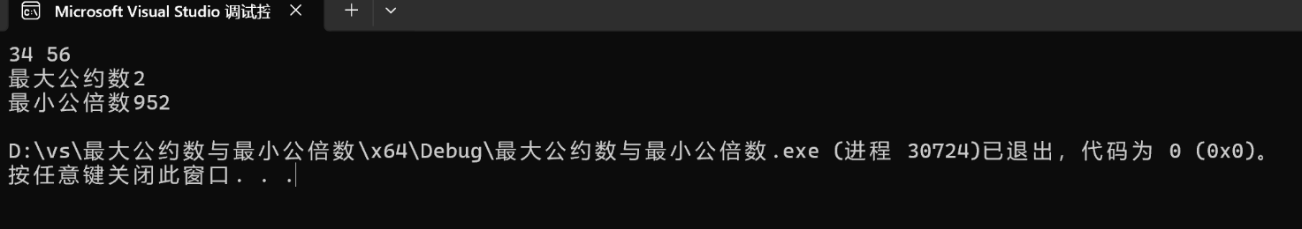
2.
#include<iostream>
using namespace std;
bool is_prime(int num);
int main() {
int n = 0;
int num = 2;
while (n < 200) {
if (is_prime(num)) {
n++;
cout << num;
if (n % 10 == 0) {
cout << endl;
}
else {
cout << " ";
}
}
num++;
}
return 0;
}
bool is_prime(int num) {
if (num < 2) {
return false;
}
for (int i = 2; i < num; i++) {
if (num % i == 0) {
return false;
}
}
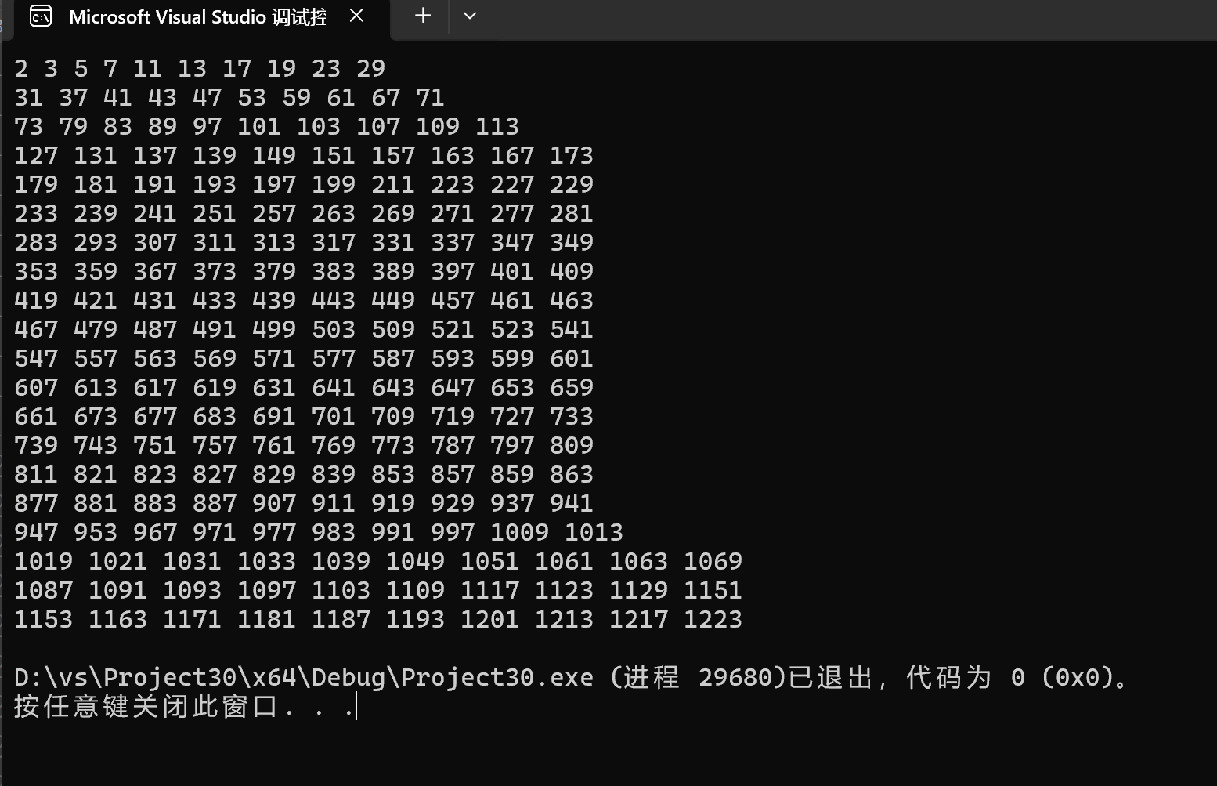
return true;

3.main:
#include<iostream>
#include<iomanip>
#include"mytemperature.h"
using namespace std;
int main(){
cout << fixed << setprecision(2);
cout << "Celsius Fahrenheit | Fahrenheit Celsius" << endl;
double celsius = 40.0;
double fahrenheit = 120.0;
for (int i = 0; i < 10; i++) {
cout << setw(6) << celsius
<< setw(12) << celsius_to_fah(celsius)
<< " | ";
cout << setw(8) << fahrenheit
<< setw(11) << fahrenheit_to_cels(fahrenheit)
<< endl;
celsius -= 1.0;
fahrenheit -= 10.0;
}
return 0;
}

#include"mytemperature.h"
double celsius_to_fah(double cel) {
return cel * 9.0 / 5.0 + 32.0;
}
double fahrenheit_to_cels(double fah) {
return(fah - 32.0) * 5.0 / 9.0;
}
头文件
#ifndef MYTEMPERATURE_H
#define MYTEMPERATURE_H
double celsius_to_fah(double cel);
double fahrenheit_to_cels(double fah);
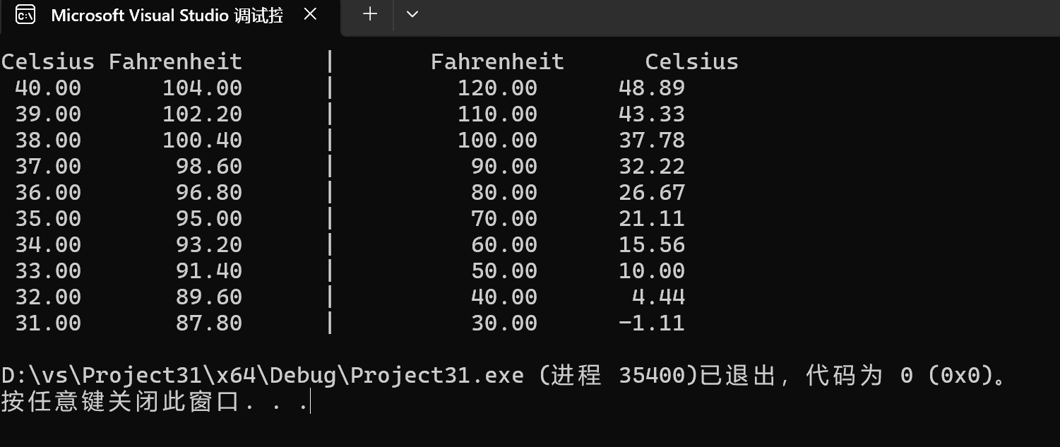
#endif

4. #include<iostream>
using namespace std;
int peach(int day) {
if (day == 10) {
return 1;
}
return(peach(day + 1) + 1) * 2;
}
int main() {
int first_day_peaches = peach(1);
cout << "第一天有" << first_day_peaches << "个桃子";
return 0;
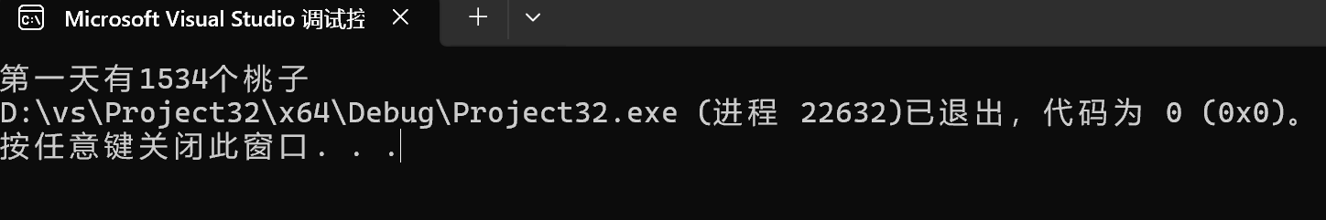
}

五、遇到的问题与解决方法
1.初始化问题：一开始总是会忘记初始化，或者不知道什么情况应该初始化，通过计数器题目，我上网搜索了相关资料与书籍查阅，记住了要初始化的各种情况
2.递归题目掌握不熟练：猴子吃桃问题中，一开始没想到要从第十天倒着写，总会卡壳

六、体会
通过这次函数实验，我深刻体会到了函数在程序设计中的重要性。学会了用函数将问题分解，每个函数负责一个明确的任务，这样不仅代码更清晰，调试也更容易了。还有递归思想。刚开始不太能理解函数如何自己调用自己，但通过猴子吃桃问题的分析，我明白了递归就是把大问题分解成相似的小问题。多文件编程让我看到了实际项目的组织方式。大的程序需要分模块管理。头文件像是一个目录，告诉别人这个模块有什么功能；实现文件则是具体的实现细节。这次实验让我从一个只会写简单程序的新手，开始理解如何组织代码、如何设计接口、如何优化算法。虽然还有很多不足，但至少迈出了重要的一步。以后写程序时，我会先思考如何用函数来组织代码，让程序结构更清晰、更容易维护。
实验四 数组与指针

【实验目的】
1、进一步加深对数组的理解，掌握数组的定义方法；
2、掌握数组的处理方法、数组作为函数参数的使用方法，以及搜索与排序的应用。
3、掌握指针的概念、指针变量定义格式以及指针的运算；
4、掌握指针与数组、函数的关系；
5、理解内存动态分配的含义、熟练掌握内存动态分配方法；
6、掌握递归函数的定义方法。

【实验内容与步骤】
（一）数组
1、打印不同的数：
编写一个程序，读入10个数，输出其中不同的数（即如果一个数出现多次，只打印一次）。
提示：读入的数如果是一个新的值，则将其存入一个数组。否则，将其丢弃。输入完毕后，数组中保存的就是不同的数。
下面是一个运行样例：

Enter ten numbers: 1 2 3 2 1 6 3 4 5 2
The distinct numbers are: 1 2 3 6 4 5
2、起泡排序：
利用起泡排序算法编写一个排序函数。起泡排序算法分若干趟对数组进行处理。每趟处理中，对相邻元素进行比较。若为降序，则交换；否则，保持原顺序。此技术被称为起泡排序（bubble sort）或下沉排序（sinking sort），因为较小的值逐渐地“冒泡”到上部，而较大值逐渐下沉到底部。
算法可描述如下：
bool changed = true;
do
{
changed = false;
for (int j = 0; j < listSize – 1; j++)
if (list[j] > list[j+1])
{
swap list[j] with list[j+1];
changed = true;
}
} while (changed);
很明显，循环结束后，列表变为升序。容易证明do循环最多执行listSize – 1次。
编写测试程序，读入一个含有10个双精度数字的数组，调用函数并显示排列后的数字。

3、游戏：存物柜问题：
一个学校有100个存物柜，100个学生。开学第一天所有存物柜都是关闭的。第一个学生（记为S1）来到学校后，打开所有的存物柜。第二个学生S2，从第二个存物柜（记为L2）开始，每隔两个存物柜，将它们关闭。第三个学生S3从第三个存物柜L3开始，每隔三个，将它们的状态改变（开着的关上，关着的打开）。学生S4，从L4开始，每隔四个改变它们的状态。学生S5，从L5开始，每隔五个改变状态。依此类推，直至学生S100改变L100的状态。
当所有学生完成这个过程，那些存物柜是开着的？编写一个程序求解此问题，显示所有开着的柜子号码，号码之间用一个空格隔开。
提示：使用一个100个布尔型元素的数组，每个元素代表存物柜是开（true）或关（false）。最初所有的储物柜都是关闭的。

4、合并两个排列好的数组：
编写如下函数，合并两个排列好的数组，形成一个新的排列好的数组。
void merge(const int list1[], int size1, const int list2[], int size2, int list3[])
使用size1+size2次比较实现函数。编写测试程序，提示用户输入两个排列好的数组，并显示合并以后的数组。下面是一个运行样例。注意，输入数据的第一个数字是数组的元素数，而不是数组的一部分。假定数组大小不超过80。

Enter

Enter
Enter list1: 5 1 5 16 61 111
Enter list1: 4 2 4 5 6
The merged list is 1 2 4 5 5 6 16 61 111

5、检验子串：
编写如下函数，检验C字符串s1是否是C字符串s2的子串。如果匹配，返回s1在s2中的下标，否则返回–1。
int indexOf(const char s1[], const char s2[])
编写测试程序，读入两个C字符串，检验C字符串s1是否是C字符串s2的子串。下面是程序的运行样例：

Enter the first string: welcome
Enter the second string: We welcome you!
indexOf(“welcome”, “We welcome you!”) is 3

Enter the first string: welcome
Enter the second string: We invite you!
indexOf(“welcome”, “We invite you!”) is –1
6、字符串中每个字母出现的次数：
请使用如下函数头编写函数，数出字符串中每个字母出现的次数。
void count(const char s[], int counts[])
counts是一个有26个元素的整数数组。const[0]，const[1]，…，const[25]分别记录a，b，…，z出现的次数。字母不分大小写，例如字母A和字母a都被看作a。
编写测试程序，读入字符串并调用count函数，显示非零的次数。下面是程序的一个运行样例：

Enter
Enter a string: Welcome to New York!
c: 1 times
e: 3 times
k: 1 times
l: 1 times
m: 1 times
n: 1 times
o: 3 times
r: 1 times
t: 1 times
w: 2 times
y: 1 times

（二）指针
1、上机验证下列程序的运行结果（有错误的话自己补充完善）

(1) void main()
｛
int i,j,*pi,*pj; //此处的*表示定义指针变量，而非间接运算符
pi=&i;
pj=&j;
i=5;j=7;
cout<<i<<’\t’<<j<<’\t’<<pi<<’\t’<<pj;
cout<<&i<<’\t’<<*&i<<’\t’<<&j<<’\t’<<*&j;
}
运行结果：
上述结果中，pi与&i,pj与&j是地址值，随编译程序而变化，不确定。

(2) int main() //C语言程序，要了解
{
int a[]={1,2,3};
int *p,i;
p=a; //将数组a首地址送给p
for (i=0;i<3;i++)
printf("%d,%d,%d,%d\n",a[i],p[i],*(p+i),*(a+i)); //与cout功能差不多
}
运行结果：
1,1,1,1
2,2,2,2
3,3,3,3
通过这两道题目，希望学生掌握数组元素与指向数组的指针的不同。
a[i]表示数组中下标为i的元素。
a[i]←p[i]←*(p+i)←*(a+i)
a是数组名，表示数组首地址，(p+i)表示数组中第i个元素的地址，*(p+i) 相当于a[i]。
(3)通过如下的问题理解递归函数的定义与调用（递归未讲，可以后做）

//#include “stdio.h”
void f(char *st,int i)
{
st[i]=’\0’;
cout<<st; // printf(“%s\n”,st);
if (i>1) f(st,i-1);
}
void main()
{
char st[]=”abcd”;
f(st,4);
}
补充完整，运行时输出为________
(4)下面程序的主函数中能保证p[0]输出1，p[1]输出2吗？如何修改以保证之（提示：在函数f中使用new生成动态数组；在main中用delete释放。）
#include<iostream>
using namespace std;
int *f()
{
int list[]={1,2,3,4};
return list;
}
void main()
{
int *p=f();
cout<<p[0]<<endl;
cout<<p[1]<<endl;
}
2、程序设计
(1)编写函数检查字符串s1是否为字符串s2的子串，若是，返回第一次匹配的下标，否则返回-1。在主程序中输入字符串s1与s2，调用函数实现。
函数原型：int indexof(const char *s1,const char *s2);

(2)编写一个函数将以字符串形式表示的一个16进制数转换为10进制数，并在主函数中测试。函数原型 int parseHex(const char *const hexString);
如：调用函数 parseHex(“A5”);返回165

- 主程序中建立一动态数组（使用new），数组元素及元素个数由键盘输入，动态调试观察指针及指针指向的内容；设计一个函数对数组由小到大排序；主程序中用指针方式输出数组元素；最后释放数组内存（delete）。

【完成实验报告】
实验报告只要求写程序设计部分
三、算法分析，程序结果
1. #include<iostream>
using namespace std;
int main() {
const int SIZE = 10;
int numbers[SIZE];
int distinct[SIZE];
int distinctCount = 0;
cout << "enter ten numbers:";
for (int i = 0; i < SIZE; i++) {
cin >> numbers[i];
}
for (int i = 0; i < SIZE; i++) {
bool isNew = true;
for (int j = 0; j < distinctCount; j++) {
if (numbers[i] == distinct[j]) {
isNew = false;
break;
}
}
if (isNew) {
distinct[distinctCount] = numbers[i];
distinctCount++;
}
}
cout << "the distinct numbers are:";
for (int i = 0; i < distinctCount; i++) {
cout << distinct[i] << " ";

}
cout << endl;
return 0;
}
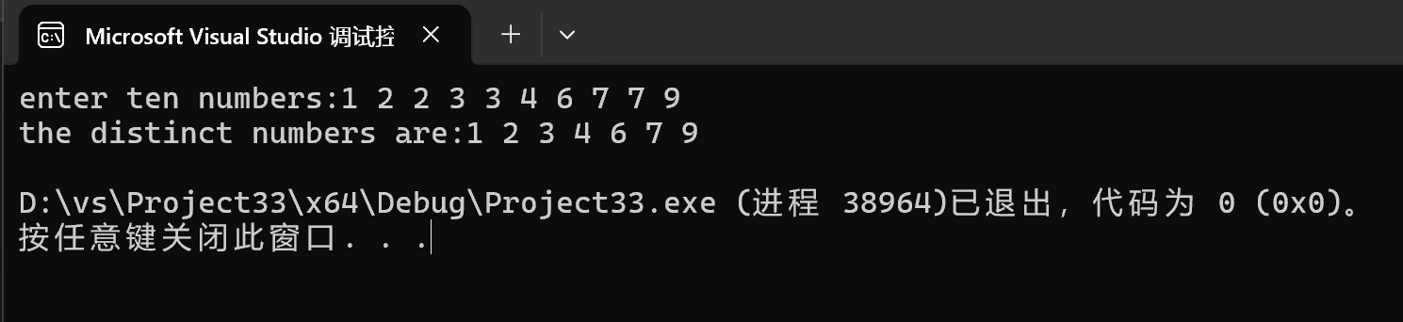
2. #include<iostream>
using namespace std;
void bubbleSort(double arr[], int size) {
bool changed;
do {
changed = false;
for (int j = 0; j < size - 1; j++) {
if (arr[j] > arr[j + 1]) {
double temp = arr[j];
arr[j] = arr[j + 1];
arr[j + 1] = temp;
changed = true;
}
}
} while (changed);
}
void printArray(double arr[], int size) {
for (int i = 0; i < size; i++) {
cout << arr[i] << " ";
}
cout << endl;
}
int main() {
const int SIZE = 10;
double numbers[SIZE];
cout << "请输入10个数字（双）:" << endl;
for (int i = 0; i < SIZE; i++) {
cin >> numbers[i];
}
bubbleSort(numbers, SIZE);
cout << "排序后：" << endl;
printArray(numbers, SIZE);
return 0;
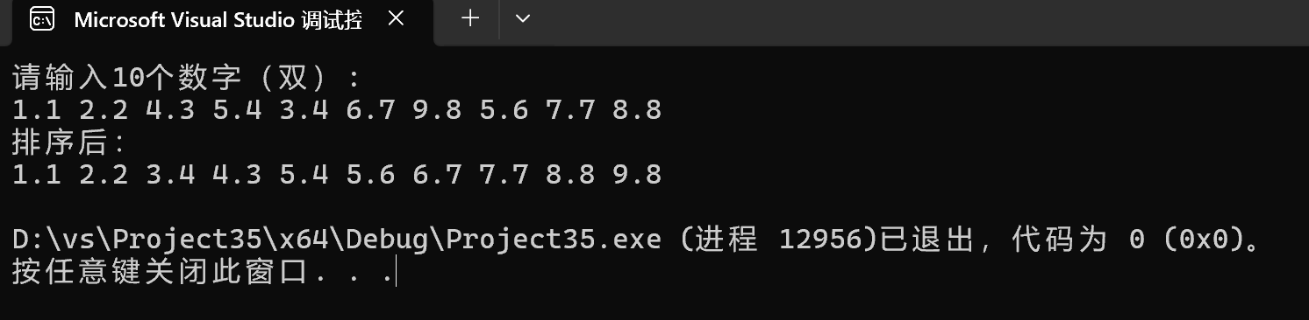
}

3. #include <iostream>
using namespace std;

int main() {
const int NUM_LOCKERS = 100;
bool lockers[NUM_LOCKERS + 1] = { false };
for (int student = 1; student <= NUM_LOCKERS; student++) {
for (int locker = student; locker <= NUM_LOCKERS; locker += student) {
lockers[locker] = !lockers[locker];
}
}
cout << "开着的柜子编号：";
bool first = true;
for (int locker = 1; locker <= NUM_LOCKERS; locker++) {
if (lockers[locker]) {
if (!first) {
cout << " ";
}
cout << locker;
first = false;
}
}
cout << endl;

return 0;
}

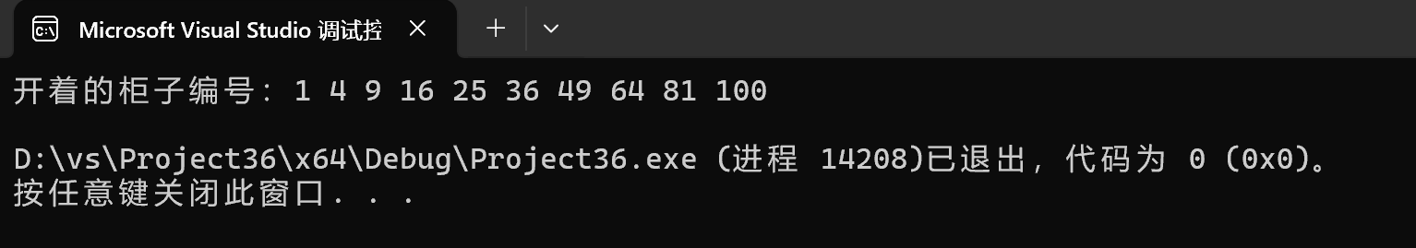
4. #include <iostream>
using namespace std;

void merge(const int list1[], int size1, const int list2[], int size2, int list3[]) {
int i = 0, j = 0, k = 0;

while (i < size1 && j < size2) {
if (list1[i] <= list2[j]) {
list3[k++] = list1[i++];
}
else {
list3[k++] = list2[j++];
}
}

while (i < size1) list3[k++] = list1[i++];
while (j < size2) list3[k++] = list2[j++];
}

int main() {
const int MAX = 80;
int size1, size2;

cout << "Enter list1: ";
cin >> size1;

if (cin.fail() || size1 <= 0) {
cout << "Invalid input! Please enter a positive number first." << endl;
return 1;
}

int list1[MAX];
for (int i = 0; i < size1; i++) {
cin >> list1[i];
}

cout << "Enter list2: ";
cin >> size2;

if (cin.fail() || size2 <= 0) {
cout << "Invalid input!" << endl;
return 1;
}

int list2[MAX];
for (int i = 0; i < size2; i++) {
cin >> list2[i];
}
int list3[MAX * 2];
merge(list1, size1, list2, size2, list3);

cout << "The merged list is ";
for (int i = 0; i < size1 + size2; i++) {
cout << list3[i] << " ";
}
cout << endl;

return 0;
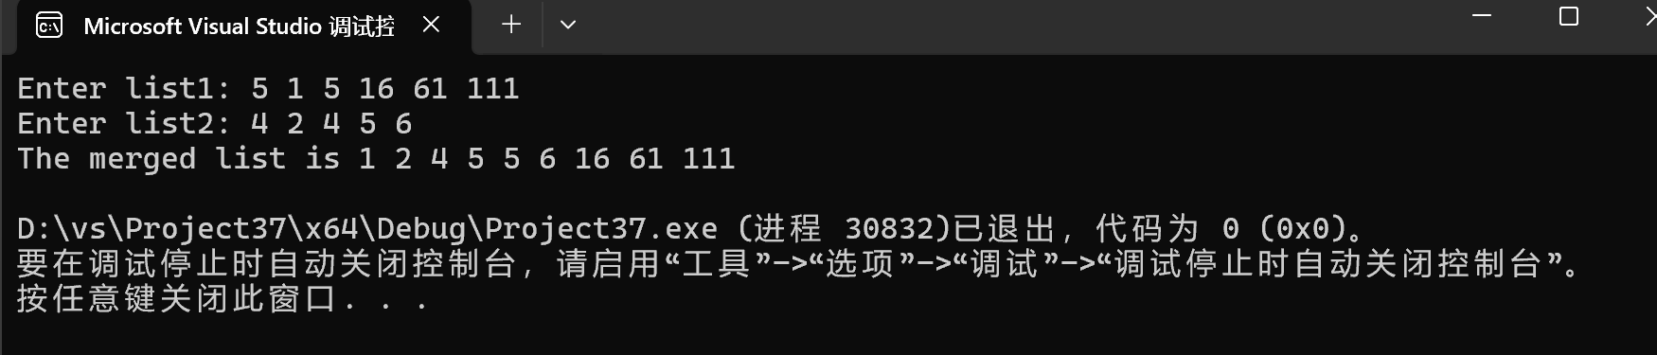
}

5. #include <iostream>
#include <cstring>
using namespace std;
int indexOf(const char s1[], const char s2[]);
int main() {
const int MAX_LENGTH = 100;
char s1[MAX_LENGTH];
char s2[MAX_LENGTH];

// 读取第一个
cout << "Enter the first string: ";
cin.getline(s1, MAX_LENGTH);

// 读取第二个
cout << "Enter the second string: ";
cin.getline(s2, MAX_LENGTH);

// 检验s1是否是s2的子串
int index = indexOf(s1, s2);
cout << "indexOf(\"" << s1 << "\", \"" << s2 << "\") is " << index << endl;

return 0;
}

int indexOf(const char s1[], const char s2[]) {
int len1 = strlen(s1);
int len2 = strlen(s2);
if (len1 == 0) {
return 0; // 空
}

if (len1 > len2) {
return -1; // s1>s2
}

// s2中找s1
for (int i = 0; i <= len2 - len1; i++) {
bool found = true;

// 比较s1和s2此处开始的子串
for (int j = 0; j < len1; j++) {
if (s2[i + j] != s1[j]) {
found = false;
break;
}
}
if (found) {
return i;
}
}

// 无匹配
return -1;
}

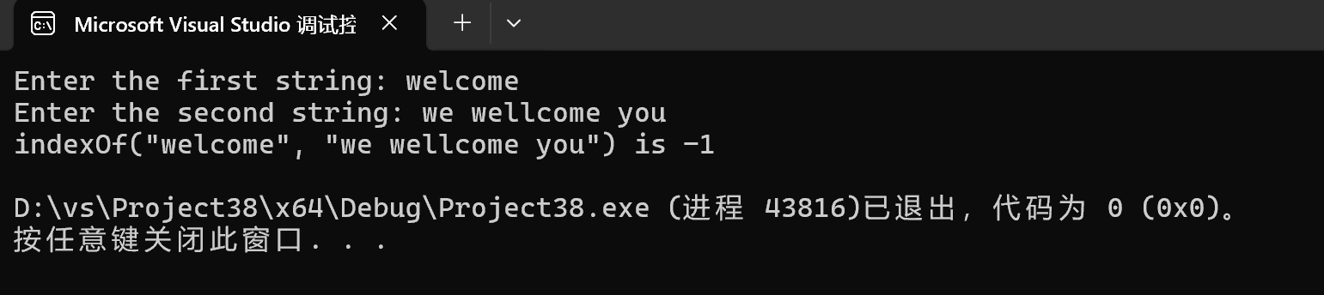
6. #include <iostream>
using namespace std;
void count(const char s[], int counts[]);
bool isLetter(char ch) {
return (ch >= 'A' && ch <= 'Z') || (ch >= 'a' && ch <= 'z');
}
char toLower(char ch) {
if (ch >= 'A' && ch <= 'Z') {
return ch + ('a' - 'A');
}
return ch; // 已经小写或不是字母
}

int main() {
const int MAX_LENGTH = 1000;
const int ALPHABET_SIZE = 26;
char str[MAX_LENGTH];
int letterCounts[ALPHABET_SIZE] = { 0 }; // 初始化所有计数为0
cout << "Enter a string: ";
cin.getline(str, MAX_LENGTH);

count(str, letterCounts);
for (int i = 0; i < ALPHABET_SIZE; i++) {
if (letterCounts[i] > 0) {
char letter = 'a' + i;
cout << letter << ": " << letterCounts[i] << " times" << endl;
}
}

return 0;
}
void count(const char s[], int counts[]) {
// 将counts数组所有元素初始化为0
for (int i = 0; i < 26; i++) {
counts[i] = 0;
}
int i = 0;
while (s[i] != '\0') {
char ch = s[i];

// 检查字母
if (isLetter(ch)) {
// 转换为小写
char lowerCh = toLower(ch);
int index = lowerCh - 'a';
counts[index]++;
}

i++;
}
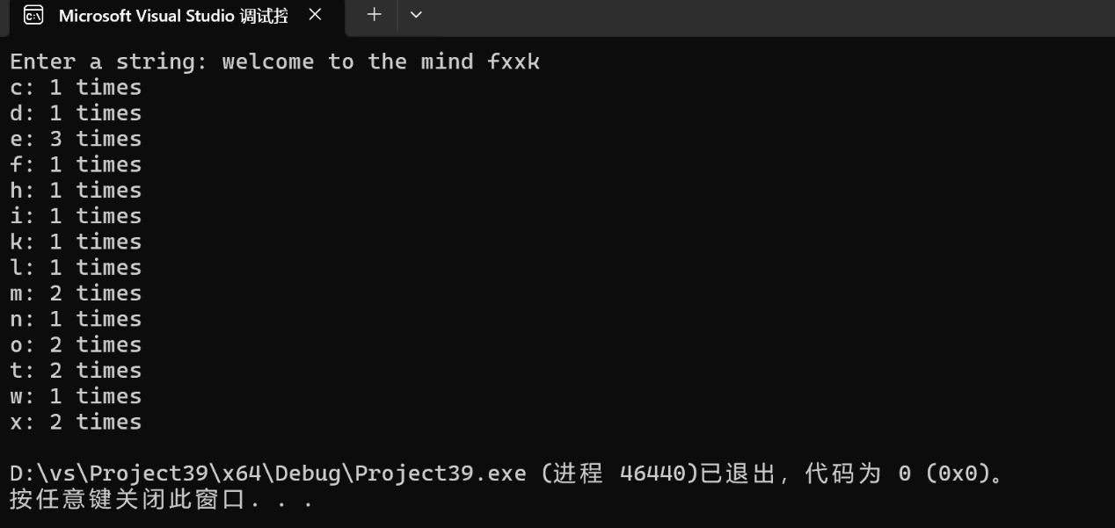
}

（1）#include <iostream>
#include <cstring>
using namespace std;
int indexof(const char* s1, const char* s2)
{
if (s1 == NULL || s2 == NULL)
{
return -1;
}

int len1 = strlen(s1);
int len2 = strlen(s2);

// s1为空串
if (len1 == 0)
{
return 0;
}

// s1>s2
if (len1 > len2)
{
return -1;
}
for (int i = 0; i <= len2 - len1; i++)
{
int j = 0;
while (j < len1 && s2[i + j] == s1[j])
{
j++;
}
// 都匹配
if (j == len1)
{
return i;
}
}

return -1; // 未找到
}
int main()
{
char s1[100], s2[100];
cout << "请输入主字符串s2: ";
cin.getline(s2, 100);
cout << "请输入子字符串s1: ";
cin.getline(s1, 100);
int position = indexof(s1, s2);
// 输出
if (position != -1)
{
cout << "子串 \"" << s1 << "\" 在 \"" << s2
<< "\" 中首次出现的位置是: " << position << endl;
}
else
{
cout << "子串 \"" << s1 << "\" 不在 \"" << s2 << "\" 中" << endl;
}

return 0;
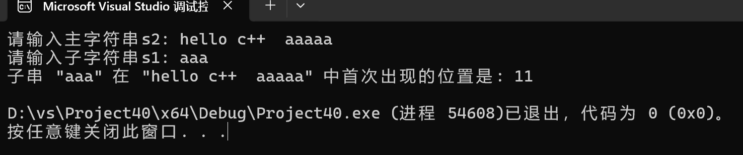
}
（2）#include <iostream>
#include <cctype>
#include <cstring>
using namespace std;
int parseHex(const char* const hexString)
{
if (hexString == NULL)
{
cerr << "错误: 输入字符串为空指针" << endl;
return -1;
}

int result = 0;
int len = strlen(hexString);
if (len == 0)
{
return 0;
}
int start = 0;
if (len > 2 && hexString[0] == '0' &&
(hexString[1] == 'x' || hexString[1] == 'X'))
{
start = 2;
}
for (int i = start; i < len; i++)
{
char ch = hexString[i];
int digit;
ch = toupper(ch);
if (isdigit(ch))
{
digit = ch - '0';
}
else if (ch >= 'A' && ch <= 'F')
{
digit = 10 + (ch - 'A'); // 'A'-'F'转10-15
}
else
{
cerr << "错误: 非法十六进制字符 '" << hexString[i] << "'" << endl;
return -1;
}

result = result * 16 + digit;
}

return result;
}
int main()
{
char hexStr[100];
cout << "请输入一个十六进制数: ";
cin.getline(hexStr, 100);
int decimal = parseHex(hexStr);
if (decimal != -1)
{
cout << "十六进制数 " << hexStr
<< " 转换为十进制是: " << decimal << endl;
}
return 0;
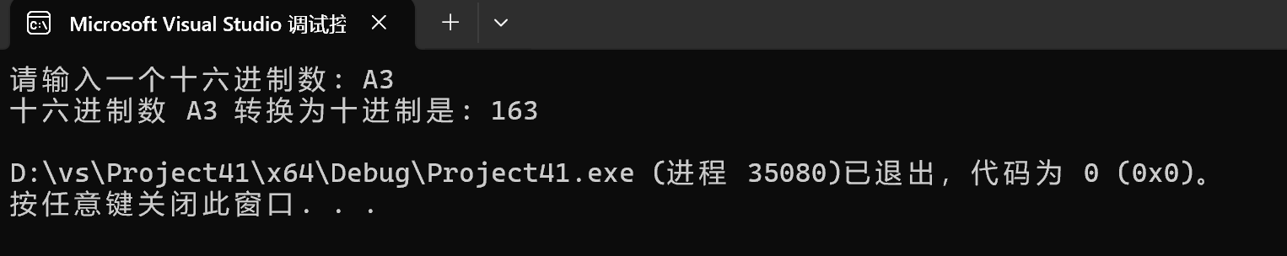
}

（3）#include <iostream>
using namespace std;
void swap(int* a, int* b)
{
int temp = *a;
*a = *b;
*b = temp;
}
void sortArray(int* arr, int size)
{
// 冒泡
for (int i = 0; i < size - 1; i++)
{
for (int j = 0; j < size - i - 1; j++)
{
if (*(arr + j) > *(arr + j + 1))
{
swap(arr + j, arr + j + 1);
}
}
}
}
void printArray(int* arr, int size)
{
cout << "数组元素: ";
for (int i = 0; i < size; i++)
{
cout << *(arr + i);
if (i != size - 1)
{
cout << " ";
}
}
cout << endl;
}
int main()
{
int size;
int* arr = NULL;
cout << "请输入数组元素个数: ";
cin >> size;
if (size <= 0)
{
cout << "错误：数组大小必须为正整数" << endl;
return 1;
}
arr = new int[size];
if (arr == NULL)
{
cout << "错误：内存分配失败" << endl;
return 1;
}
cout << "请输入 " << size << " 个整数:" << endl;
for (int i = 0; i < size; i++)
{
cout << "元素[" << i << "]: ";
cin >> *(arr + i);
}
cout << "\n========== 原始数组 ==========" << endl;
printArray(arr, size);
cout << "\n========== 调试信息 ==========" << endl;
cout << "数组首地址: " << arr << endl;
cout << "数组首元素地址: " << &arr[0] << endl;
cout << "指针值: " << arr << " (指向数组首地址)" << endl;
cout << "首元素值: " << *arr << endl;
cout << "次元素值: " << *(arr + 1) << " (地址: " << arr + 1 << ")" << endl;

sortArray(arr, size);

cout << "\n========== 排序后的数组 ==========" << endl;
cout << "使用指针方式输出:" << endl;
int* p = arr;
for (int i = 0; i < size; i++)
{
cout << *p++;
if (i != size - 1)
{
cout << " ";
}
}
cout << endl;
// 释放动态数组内存
delete[] arr;
arr = NULL;

cout << "\n========== 内存已释放 ==========" << endl;

return 0;
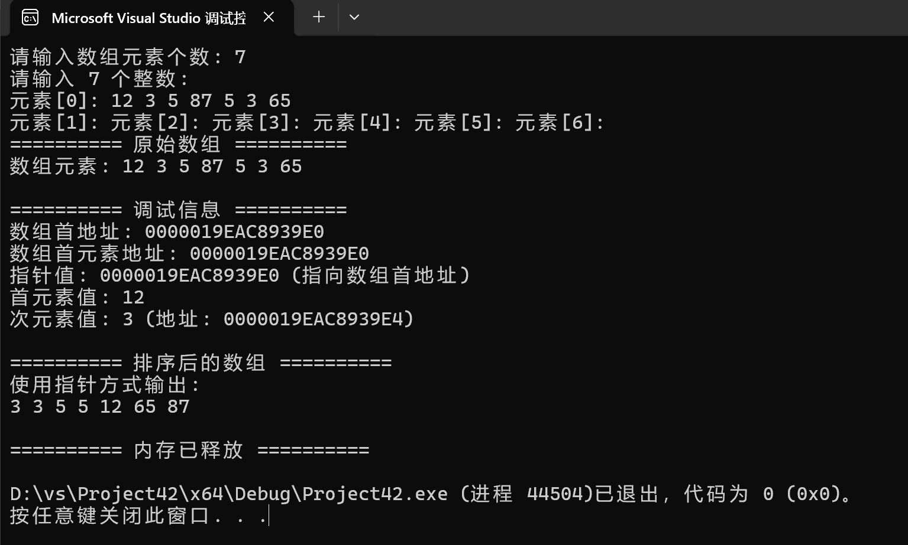
}
四、遇到的问题与解决方法
1.数组越界：在冒泡排序中，我一开始令i<size,导致数组越界，第一个值变成垃圾值乱码，后通过资料查询，知道了i应该小于size-1，也理解了“栈损坏”的意味
2.统计字数代码冗余：在统计字母出现次数的题目中，需要将大小写字母统一计数。开始时用了多个 if-else 判断大小写，代码冗长且容易出错。通过资料查阅与积累，我积累了大小写转换相关的函数。

五、体会
通过这次数组与指针的实验，我对C++的内存管理和数据结构有了更深刻的理解。最让我有收获的是动态内存分配，以前总觉得 new 和 delete 很抽象，通过亲手写动态数组排序程序，我真正理解了堆内存和栈内存的区别，明白了为什么动态分配的内存不会自动释放，也体会到了内存泄漏的危害。。刚开始看到 *、& 这些符号就头疼，各种用法容易混淆。但通过练习，我逐渐掌握了窍门，理解了C++内存访问机制。通过这次实验，我也认识到了调试的重要性。指针错误往往很难发现，有时候程序能运行但结果不对。我学会了用 cout 输出中间值，用调试器观察变量变化，这些调试技巧对提高编程效率很有帮助。
总的来说，数组和指针是C++的核心概念，虽然学习过程有些艰难，但掌握后感觉编程能力有了质的提升。我现在更有信心处理复杂的数据结构和内存管理问题，为以后学习更高级的编程知识打下了坚实基础。

